# 【“志”美社区】“弘扬自强与助残精神 凝聚团结奋进力量”——富民社区开展全国助残日暖心慰问活动

富民社区居委会 [奈曼旗和谐富民](javascript:void(0);) 2025年05月15日 17:13 内蒙古

为进一步弘扬中华民族扶残助残的传统美德，凝聚社会关爱力量，在第35个全国助残日来临之际，5月15日下午，大沁他拉街道富民社区开展“弘扬自强与助残精神 凝聚团结奋进力量”全国助残日暖心慰问活动。

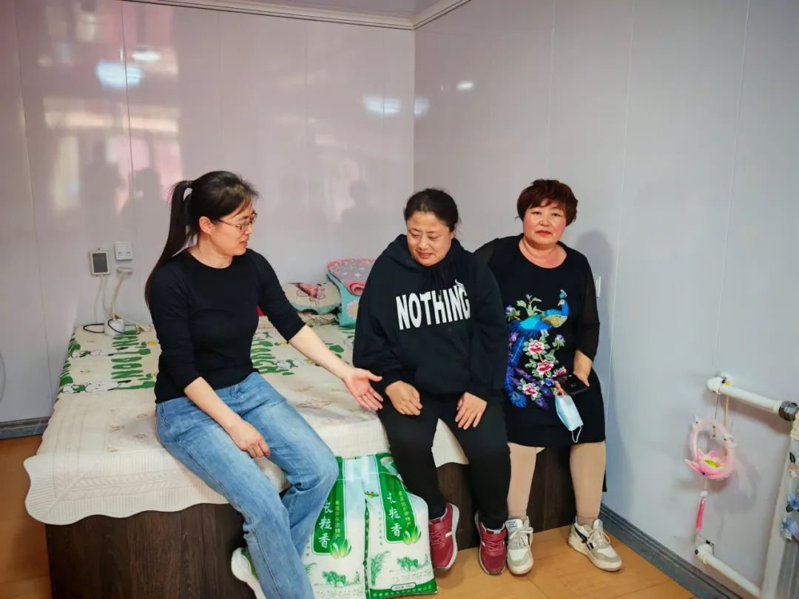

活动中，社区党委书记周艳杰、残协委员张喜华来到残疾人家中，与他们亲切交谈，详细了解他们的身体状况、生活情况以及面临的困难和需求，为他们送上了大米等生活必需品，还带去了亲切的问候和诚挚的祝福。每一个温暖的笑容，每一句贴心的话语，都让残疾朋友们感受到了社会的关爱和尊重。

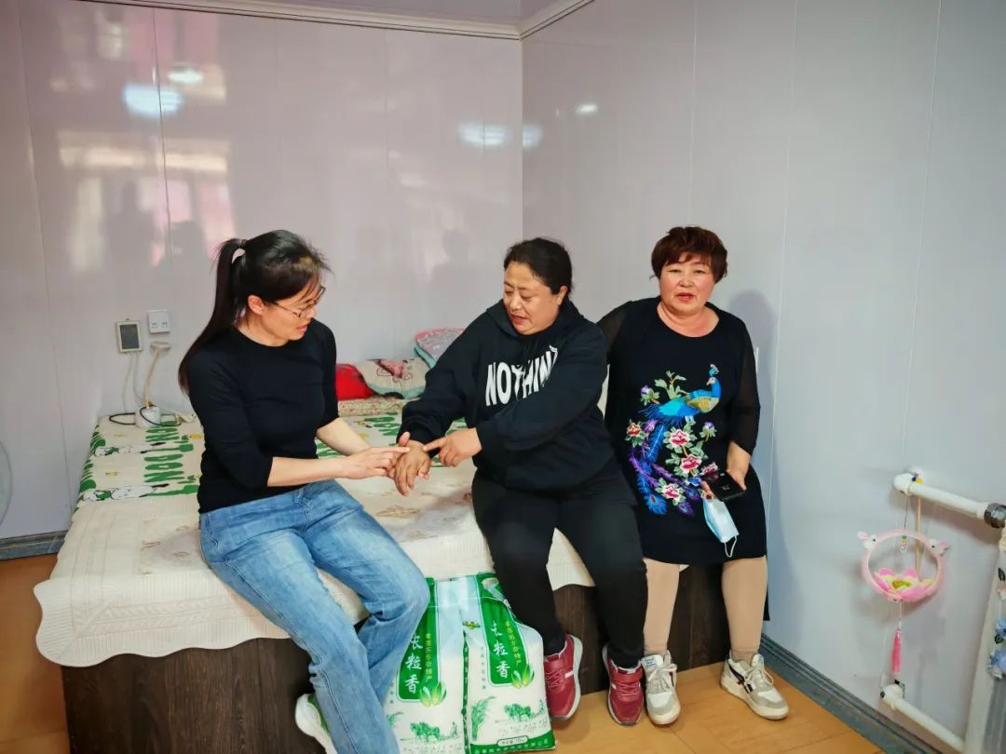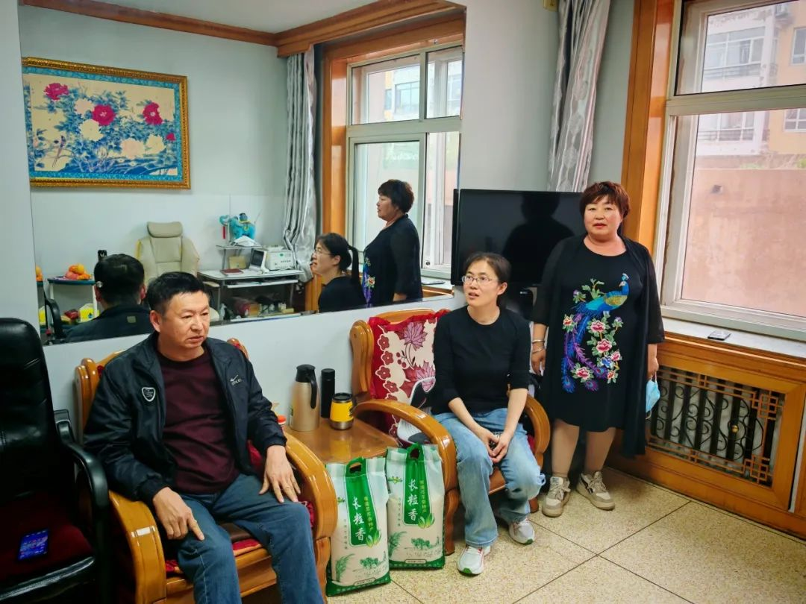

此次活动的开展，不仅为残疾人带来了物质上的帮助，更通过亲切交谈、耐心倾听，给予了他们精神上的慰藉和鼓励，用实际行动传递关怀，让特殊群体感受到社会的温暖。

下一步，富民社区将继续深化助残服务，常态化开展上门帮扶，不断完善服务措施，强化专业服务能力，提升帮扶质效，拓宽帮扶渠道，着力打造更加包容、友爱、温暖的社区环境，助力残疾人共享美好生活。